НАЦІОНАЛЬНИЙ ТЕХНІЧНИЙ УНІВЕРСИТЕТ УКРАЇНИ
«КИЇВСЬКИЙ ПОЛІТЕХНІЧНИЙ ІНСТИТУТ
імені ІГОРЯ СІКОРСЬКОГО»
Приладобудівний факультет
Кафедра оптичних та оптико-електронних приладів

До захисту допущено:
Завідувач кафедри
______ Валентин КОЛОБРОДОВ
«___»_____________20__ р.

Дипломний проєкт
на здобуття ступеня бакалавра
за освітньо-професійною програмою «Фотоніка та оптоінформатика»
спеціальності 152 «Метрологія та інформаційно вимірювальна техніка»
на тему: «Система автофокусу камери»

Виконав:
студент IV курсу, групи ПН-61-3
Луцюк Іван Михайлович __________
Керівник:
к. ф.-м. н., доцент,
Богатирьова Галина Вікторівна __________
Рецензент:
д. т. н., професор,
Антонюк Віктор Степанович __________

Засвідчую, що у цьому дипломному проєкті немає запозичень з праць інших авторів без відповідних посилань.
Студент (-ка) _____________

Київ – 2020 року

ВІДОМІСТЬ ДИПЛОМНОГО ПРОЄКТУ

№ з/п | Формат | Позначення | Найменування | Кількість листів | Примітка
1 | А4 |  | Завдання на дипломний проєкт | 2
2 | А4 | ДП.ПН613. 00.000ПЗ | Пояснювальна записка | 30
3 | А1 | ДП.ПН613. 01.000ТК | Оптична схема | 1
4 | А1 | ДП.ПН613. 02.000ТК | Схема функціональна | 1
5 | А1 | ДП.ПН613. 03.000ТК | Збиральне креслення | 1
6 | А2 | ДП.ПН613. 04.000ТК | Вузол об’єктива | 1
7 | А3 | ДП.ПН613. 05.000ТК | Корпус | 1
8 | А4 | ДП.ПН613. 06.000ТК | Лінза | 1
9 | А4 | ДП.ПН613. 07.000ТК | Лінза | 1
10 | А4 | ДП.ПН613. 08.000ТК | Лінза | 1
11 | А3 | ДП.ПН613. 09.000ТК | Оправа | 1
12 | А4 | ДП.ПН613. 10.000ТК | Специфікація | 1
13 | А4 | ДП.ПН613. 11.000ТК | Специфікація | 1

 |  |  |  | ДП ПН613 00.000.00
 | ПІБ | Підп. | Дата
Розробн. | Луцюк І.М. |  |  | Відомість  дипломного проєкту | Лист | Листів
Керівн. | Богатирьова Г.В. |  |  | Відомість  дипломного проєкту | 1 | 1
Консульт. |  |  |  | Відомість  дипломного проєкту | КПІ ім. Ігоря Сікорського  Каф. ООЕП  Гр. ПН-61-3
Н/контр. |  |  |  | Відомість  дипломного проєкту
Зав.каф. |  |  |  | Відомість  дипломного проєкту

Пояснювальна записка
до дипломного проєкту
на тему: «Система автофокусу камери»

Київ – 2020 року

Зміст
Вступ…………………………………………………………………………………5
1. Огляд літературних джерел за темою проекту………………………………….6
1.1 Технології………………………………………………………………………...6
1.2 Контрастний автофокус…………………………………………………………7
1.3 Фазовий автофокус………………………………………………………………9
2. Габаритний розрахунок…………………………………………………………..15
2.1 Енергетичний розрахунок………………………………………………………21
3. Конструкція приладу……………………………………………………………..24
Висновок……………………………………………………………………………..26
Список літератури…………………………………………………………………...27
Вступ
Авто-фокус - адаптивна система, що забезпечує автоматичне фокусування об'єктива фотоапарата, кінокамери або відеокамери на один або кілька об'єктів зйомки. Авто-фокус складається з датчика, керуючої системи і приводу, що переміщує оправу об'єктива або його окремі лінзи. Різновидом авто-фокусу можна вважати електронний далекомір без виконавчого механізму, але з індикацією напрямки фокусування і її завершення. Для позначення авто-фокусу зазвичай використовується міжнародна абревіатура AF.

1. Огляд літературних джерел за темою проекту.

1.1.Технології.
Для автоматичного фокусування необхідно визначити точну відстань від фокальній площині до об'єкту зйомки. Залежно від способу визначення цього параметра всі існуючі системи авто-фокусу діляться на два основних типи: активні і пасивні [1]. Активні системи отримали свою назву через наявність елементів, що взаємодіють з об'єктом зйомки, таких як ультразвуковий або інфрачервоний локатор [* 1]. Подібні пристрої дозволяють обчислити відстань, на яке фокусується об'єктив, за допомогою ехолокації або тріангуляції [2]. Ультразвуковий активний авто-фокус набув широкого поширення в фотоапаратах одноступеневого процесу Polaroid (англ. Sound navigation ranging, SONAR) і побутових кіно- і відеокамерах. Інфрачервоний локатор авто-фокусу вперше використаний в 1979 році в компактному фотоапараті «Canon AF-35M» [3]. Активні системи не залежать від умов освітлення і можуть наводитися в повній темряві на об'єкти без контрастних деталей. Разом з тим, вони мають ряд недоліків, одним з яких вважається неможливість точного фокусування, якщо між об'єктом і камерою є прозоре перешкоду, наприклад скло. Випромінювання таких систем, які не сприймаються людиною, можуть лякати тварин або становити небезпеку для зору [джерело не вказано 240 днів]. Крім того, в зв'язку з труднощами отримання направленого пучка ультразвуку, фокусування на конкретний об'єкт зйомки утруднена, часто спрацьовує на найближчий перешкода. З цих причин активні системи вийшли з ужитку з появою більш досконалих пасивних. Пасивний авто-фокус заснований на аналізі світлових пучків, що потрапляють всередину камери, і нічого не випромінює в навколишній простір.
Перша така система, заснована на вимірі світла, що пройшло через оптичний далекомір, розроблена фірмою Leica Camera в 1970 році. Подальші розробки цієї технології використовувалося, головним чином в компактних любительських фотоапаратах. Більш широке поширення одержав спосіб під назвою «Візітронік» (англ. Visitronic), який розроблений компанією «Honeywell» для однооб'єктивних дзеркальних фотоапаратів [4] [5]. Система використовувалася також в недзеркальної апаратурі, в тому числі в єдиному радянському фотоапараті з автофокусуванням «Елікон-автофокус» [5] [6]. Сучасні системи засновані на вимірі максимального контрасту зображення, створюваного об'єктивом, або на порівнянні протилежних частин пучка світла, що формує зображення точки. Ці технології називаються контрастним і фазовим авто-фокусом.

1.2. Контрастний авто-фокус.
Контрастний авто-фокус працює наступним чином: процесор оцінює гістограму, одержувану з матриці фотоапарата, трохи переміщує лінзи об'єктива - зміщуючи точку фокусування, потім виробляє переоцінку, щоб побачити, підвищився або знизився контраст. Якщо контраст підвищився, камера продовжує зміщувати точку фокусування в обраному напрямку, поки зображення не стане максимально контрастним. Якщо ж контраст знизився, об'єктиву дається вказівка ​​зміщувати точку фокусування в іншу сторону. Процес повторюється до досягнення максимального контрасту (що по суті означає просування точки фокусування трохи далі положення максимального контрасту і повернення до точки, після якої контраст почав знижуватися). «Сфокусоване» методом контрастного авто-фокусу зображення - це зображення з максимальним контрастом. Якщо ваша камера показує гістограму в режимі Live View можна вручну фокусуватися по контрасту. При контрастному авто-фокусі оцінюється зображення з невеликої ділянки матриці - використовуваного в якості датчика і збігається з точкою фокусування, обраної фотографом. Це дозволяє вибрати об'єкт, на якому потрібно сфокусуватися, і позбавляє процесор фотоапарата від необхідності оцінювати контраст всього зображення - оцінюється контраст тільки в обраних точках автофокусування.

1.2.1 Недоліки контрастного автофокусу
Основним недоліком контрастного авто-фокусу є його неквапливість. Багатоходовий процес «зрушення точки фокусування / лінз об'єктива - оцінка - зрушення - оцінка» вимагає часу, та й фотоапарат може почати з переміщення точки фокусування в неправильному напрямку - потім потрібно буде повертатися. Через вкрай невисокою швидкості і неможливості стежить фокусування, контрастний авто-фокус мало підходить для динамічних сюжетів. Повільність ускладнює навіть зйомку нерухомих об'єктів. Контрастний авто-фокус значно більше ніж фазовий залежить від хорошого освітлення, та й - що очевидно - вимагає хорошої контрастності об'єкта, на якому проводиться фокусування.
1.2.2. Переваги контрастного авто-фокусу
Є у контрастного авто-фокусу і переваги, завдяки яким він не тільки до цих пір використовується в фотоапаратах, а й збільшує свою присутність. По-перше, система контрастного авто-фокусу простіше. Вона не вимагає додаткових датчиків і мікросхем, які потрібні для фазового авто-фокусу. Простота знижує вартість і (а для багатьох ціна важливіше швидкості) є основною причиною використання контрастного авто-фокусу в компактних цифрових фотоапаратах. (Інша причина полягає в тому, що глибина різкості у компактних фотоапаратів спочатку більше і вимоги до точності авто-фокусу істотно нижче). Простота системи контрастного авто-фокусу зменшує її розмір. Наприклад, з'явилися недавно без дзеркальні цифрові фотоапарати зі змінною оптикою прагнуть до мініатюрності, а система контрастного авто-фокусу не вимагає «відводити» зображення в сторону від матриці фотоапарата: значить не потрібні призми, дзеркала та лінзи, необхідні для системи фазового авто-фокусу. Мініатюрність - одна з найважливіших переваг без дзеркальних фотоапаратів із змінною оптикою - всі вони використовують контрастний авто-фокус. Друга перевага полягає в тому, що в системі контрастного авто-фокусу використовується матриця фотоапарата. Немає необхідності «відводу» пучка світла через спеціальні призми і дзеркала на додаткові датчики, які можуть бути не точними по відношенню до матриці фотоапарата. При контрастної автофокусування оцінюється реальне зображення на матриці фотоапарата, а не окреме зображення, яке повинно бути (а «повинен» ще не означає, що так і є) точно вивірене на відповідність з матрицею. Саме з цієї причини контрастний авто-фокус забезпечує більш точне автофокусування, ніж фазовий. Підкреслю: "при використанні матриці для контрастної фокусування". У дзеркальних фотоапаратах Olympus і Sony для контрастного авто-фокусу в режимі Live View використовується додаткова, менша матриця, а значить - як і в будь-якій системі, що вимагає юстирування - залишається можливість неправильної юстирування. В цілому, система контрастного авто-фокусу простіше, дешевше, менше за розмірами, і теоретично більш точна, ніж фазовий авто-фокус. Але вона набагато повільніше. Виробники докладають усіх зусиль, щоб прискорити контрастний авто-фокус, є успіхи, але в найближчому майбутньому він буде залишатися більш повільним.

1.3. Фазовий авто-фокус

1.3.1. Основні принципи

Систему фазового авто-фокусу (також відомого як phase matching) запропонувала фірма Honeywell в 1970-х роках; вперше серійно її використовували в фотоапараті Minolta Maxxum 7000. Honeywell подала на Minolta позов за порушення патенту прав і виграла справу; так що виробникам довелося заплатити Honeywell за право використовувати фазову систему авто-фокусу. Фазовий авто-фокус заснований на принципі, згідно з яким, вихідні / відбиті від точки, що знаходиться у фокусі, промені будуть в рівній мірі висвітлювати протилежні сторони об'єктива ( «будуть перебувати у фазі»). Якщо об'єктив сфокусований перед або позаду цієї точки, ці промені світла по-різному проходять через краю об'єктива ( «перебувають не в фазі»). Більшість існуючих систем фазового авто-фокусу використовують дзеркала, лінзи або призми (роздільники пучка), щоб розділити промені, що проходять через протилежні краю об'єктива на два промені; і вторинну систему лінз, щоб знову сфокусувати ці промені на датчику авто-фокусу (як правило, CCD). Цей датчик визначає, куди падають промені світла проходять через протилежні краю об'єктива. Якщо точка знаходиться у фокусі, промені потрапляють на датчик на певній відстані один від одного. Якщо об'єктив сфокусований ближче або далі необхідної точки, відстань між цими променями буде менше або більше. Багато слів, давайте спробуємо подивитися на графічне відображення процесу - (рис. 1).
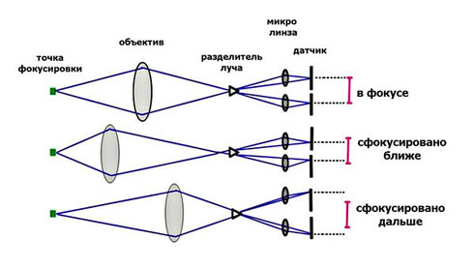
На малюнку ясно видно, що процесор фотоапарата в системі фазового авто-фокусу відразу визначає, сфокусований об'єктив занадто близько або занадто далеко від об'єкта, так що один з недоліків контрастного авто-фокусу (камера не знає, в який бік зміщувати точку фокусування) спочатку відсутня - замість переміщення вперед і тому і визначення в якому напрямку лежить велика контрастність, в фазовому авто-фокусі процесор відразу бачить, в який бік зміщувати точку фокусування. А далі йде процес. Кожен авто-фокусний об'єктив оснащений мікропроцесором, який повідомляє фотоапарату про свою присутність і стані, наприклад, "Я об'єктив 50 / 1.4 і мій фокусує елемент знаходиться в положенні на 20% ближче, ніж нескінченність" - або щось подібне. Коли Ви натискаєте на кнопку затвора наполовину, відбувається наступне:
- Фотоапарат зчитує дані з датчика авто-фокусу, звіряється з масивом даних, що містять відомості про властивості авто-фокусних об'єктивів цього виробника, робить деякі розрахунки і каже об'єктиву щось на кшталт "Перемісти точку авто-фокусу ось настільки до нескінченності".
- В об'єктиві є датчики і мікросхеми, що вимірюють або кількість струму, поданого на моторчик фокусування, або наскільки пересунувся фокусує елемент.
Об'єктив зміщує фокусний елемент і посилає сигнал фотоапарату "майже у мети".
- Фотоапарат перевіряє ще раз дані з датчиків авто-фокусу, і відправляє сигнал об'єктиву до більш точного налаштування; процес точного фокусування може повторюватися кілька разів, поки об'єктив не сфокусується «точно в ціль». Якщо щось йде не так, відбувається сумнозвісне "рискання" об'єктива.
- Після фокусування, фотоапарат наказує об'єктиву зафіксувати фокус, і інформує фотографа (звуком і індикатором в видошукачі). Весь процес займає дещицю секунди, дуже швидко.
1.3.2. Схема фазового авто-фокусу
Датчик авто-фокусу не може перебувати перед матрицею, тому виробники використовують частково прозорі області в дзеркалі, пропускають світло на вторинне дзеркало, від якого він і відбивається на датчик авто-фокусу (рис. 2).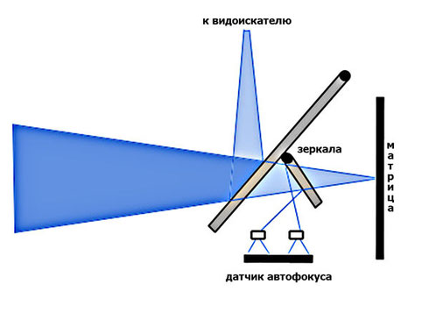
Зазвичай датчик авто-фокусу розташовується під основним дзеркалом (рис. 3) разом з датчиками визначення експозиції. Червоною стрілкою показаний датчик авто-фокусу фотоапарата Canon EOS 5D. Зображення взято з сайту CanonUSA
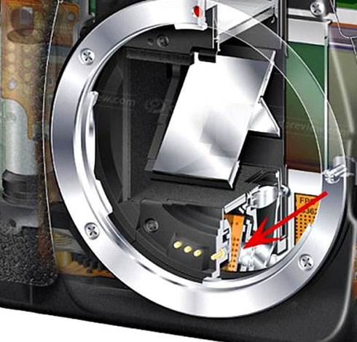

1.3.3. Типи датчиків фазового авто-фокусу
Кожен датчик здатний оцінити лише невелику частину зображення. Горизонтальні датчики точніше працюють з вертикальними деталями. У більшості зображень вертикальні деталі переважають, тому горизонтальних датчиків більше. Є і вертикальні датчики, як правило, розташовані хрестоподібно з горизонтальними (рис. 4). Деякі фотоапарати обладнані навіть діагональними датчиками фазового авто-фокусу. Деякі датчики авто-фокусу (майже завжди розташовуються в центрі), за допомогою різних лінз і розміру самого датчика, досягають більшої точності авто-фокусу, особливо при використанні світлосильних об'єктивів. Найчастіше вони включаються в роботу тільки при використанні об'єктивів з світлосилою f / 2.8 або світліше. На малюнку 4, наприклад, показано, що при використанні об'єктива f / 2.8 буде використовуватися хрестоподібний датчик, а для більш темних об'єктивів буде задіяний лише один менш точний датчик авто-фокусу.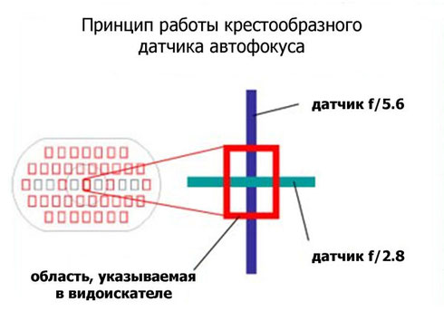

У перших системах фазового авто-фокусу (і в деяких сучасних фотоапаратах середнього формату) був тільки один датчик в центрі зображення. З ростом обчислювальної потужності і інженерного майстерності додавалися все нові і нові датчики. Зараз у більшості фотоапаратів їх від семи / дев'яти і до 52. Можна - в залежності від вимог сцени, що знімається - вибрати один, все, або групу датчиків. Можна повідомити фотоапарату який датчик / датчики використовувати. Численні датчики фазового авто-фокусу, спільно з процесором фотоапарата, здатні на чудові речі. Визначаючи, в яких датчиках рухомий об'єкт знаходиться у фокусі і як це змінюється - вимірюючи переміщення об'єкта та зчитуючи показання через найкоротші проміжки часу - фотоапарат може передбачати, де буде знаходитися об'єкт, що рухається через певний проміжок часу. На цьому заснована робота стежить авто-фокусу.

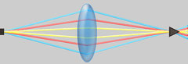
1.3.4. Вплив світлосили об’єкта
Незалежно від типу датчика, авто-фокус буде більш точним при використанні світлосильних об'єктивів. У процесі фокусування фотоапарат максимально відкриває об'єктив, закриваючи діафрагму до обраного вами значення тільки в момент відкриття шторок. Фазовий авто-фокус тим точніше, чим ширше кут променів світла. На наведеній схемі кут променів, отриманих від об'єктива f / 2.8 (сині лінії), буде більше, ніж від об'єктива f / 4 (червоні лінії), які в свою чергу більше, ніж від об'єктива f / 5.6 (жовті лінії). При використанні об'єктива з максимальною діафрагмою f / 8, тільки найточніші датчики здатні працювати, але фокусування буде повільною і менш точною. Саме з цієї причини припиняється авто-фокусування об'єктиви f / 5.6, коли ми намагаємося використовувати телеконвертер, що знижує їх максимальну світлосилу до f / 8 або f / 11.
1.3.5. Переваги фазового автофокусу
Основні переваги фазового авто-фокусу ми вже згадали:
- Він багато швидше контрастного - досить швидкий для зйомки об'єктів, що рухаються.
- Фотоапарат здатний використовувати групу датчиків для оцінки руху об'єкта, що дає нам стежить / предикативний авто-фокус.
Є й менш явні переваги. Групи датчиків фазового авто-фокусу можуть використовуватися для "електронного ГРИП" - попередньої оцінки глибини різкості. Деякі фотоапарати (правда, їх небагато) оснащені функцією авто-фокусної пастки (trap auto-focus) - вони роблять знімок в момент, коли щось потрапляє в активну точку фокусування. Якщо датчики виявляють рух в статичної сцені, вони можуть повідомити про неприйнятний ворушіння фотоапарата. Але головне - швидкість і стеження авто-фокуса.

1.3.6. Недоліки фазового авто-фокусу
По-перше, система фазового авто-фокусу вимагає фізичної юстирування. Шлях світла до матриці фотоапарата повинен бути узгоджений з шляхом світла до датчика авто-фокусу так, щоб предмет, що знаходиться у фокусі на датчику автофокусування був у фокусі і на матриці. Кожен об'єктив повинен містити мікросхему, що забезпечує зворотний зв'язок з фотоапаратом і що повідомляє йому інформацію про точному положенні фокусуючого елемента, про те, на яку відстань елемент переміщається при подачі певного струму на моторчик авто-фокусу. Все це повинно бути точно погоджена і вивірено таким чином, щоб об'єктив зміщує точку фокусування саме туди, куди йому вказав фотоапарат, а фотоапарат знав точне положення цієї точки. Найменша неузгодженість призводить до неточної фокусуванні. По-друге, система вимагає програмної настройки. Кожен фотоапарат і об'єктив програмуються виробником, в пам'ять вноситься велика кількість даних. Завдяки цим даним забезпечується злагоджена робота фотоапарата і об'єктива, а точність авто-фокусу іноді може бути поліпшена шляхом поновлення прошивок. Такі оновлення часто випускаються слідом за появою нових об'єктивів. Виробники приховують алгоритми роботи своїх систем фазового авто-фокусу. Сторонні виробники об'єктивів змушені експериментальним шляхом зчитувати і декодувати сигнали, якими обмінюються фотоапарат і об'єктив і на основі цих даних розробляти свої мікропроцесори і свої алгоритми. Через це точність авто-фокусу при використанні об'єктивів сторонніх виробників може бути нижче. Зміна алгоритмів виробниками фотоапаратів призводить до того, що авто-фокус на об'єктивах сторонніх виробників відмовляється працювати (їх потрібно перепрограмувати, як недавно сталося з Sigma AF 120-300 / 2.8 і Nikon D3X). Як уже згадувалося, світлосила об'єктива впливає на точність фазового автофокусу. Світлосильні об'єктиви здатні фокусуватися в більш складних умовах. Зазвичай залежність від світлосили не викликає проблем, тому що у темних об'єктивів велика глибина різкості. Однак, є значення максимальної світлосили (як правило, f / 5.6 або f / 8), коли фазовий автофокус просто відмовляється працювати. (Пам'ятаєте, мова йде про максимальну світлосилі об'єктива - фотоапарат автоматично повністю відкриває діафрагму об'єктива в процесі фокусування, тому встановлене значення не надає вплив на авто-фокус, якщо максимальна діафрагма об'єктива відповідає можливостям фотоапарата). Оскільки світло потрапляє на датчики авто-фокусу тільки коли дзеркало опущено, вони перестають працювати в момент знімка, і не починають працювати до того, поки дзеркало не повернеться в початкове положення. Саме тому фазовий авто-фокус не працює в режимі Live View, а стежить авто-фокус може помилятися при серійній зйомці. Є й інші проблемки, які ми не помічаємо. Лінійні поляризаційні фільтри заважають фазового авто-фокусу. Таких на даний момент зараз залишилося небагато, але буває, що купивши його «по-дешевці» власник потім дивується неточності авто-фокусу. Фазовий авто-фокус може просто «луснути» на деяких сюжетах (типу шахової дошки або решітки), а контрастний легко справляється з ними.
2. Габаритний розрахунок

Розрахунок об’єктива
Вихідними даними є такі параметри:
- Спектральний діапазон: 8-14 мкм;
- Приймач випромінювання - болометрична камера TAU 320 (324x256 пікселів розміром 25х25 мкм);
- Поле зору ${2ω}_{x}×{2ω}_{y}=12°×9°$;
- Видиме збільшення – Г=3^{х};
Знаючи кількість пікселів та розмір одного пікселя можна розрахувати діагональ та розміри матриці. Довжину матриці розрахуємо за формулою (2.1):
$$a=324∙25=8100 мкм=8,1 мм (2.1)$$
Далі розрахуємо ширину матриці за формулою (2.2):
$$b=256∙25=6400 мкм=6,4 мм (2.2)$$
Так, як формат кадру $q=512$, а формат матриці $q_{D}=256$, то сканування проходить в два заходи, тому:
$${2l}_{D_{y}}=2∙W_{D}∙q_{D}=2∙25∙256=12,8 мм (2.3)$$
Знаючи діагональ матриці порахуємо фокусну відстань об’єктива (2.4):
$$f_{об}^{'}=\frac{l_{D_{y}}}{\tan{ω_{y}}}=\frac{6,4}{\tan{4,5}}=81,3 мм (2.4)$$
$$Г=\frac{\tan{ω^{'}}}{\tan{ω}} (2.5)$$
звідки
$$\tan{ω^{'}}=\tan{ω}∙Г=\tan{4,5}∙3=0,236 (2.6)$$
$ω^{'}=13,27°$ ${2ω}^{'}=26,54°$
Знаючи фокусну відстань можна вибрати об’єктив, який має такі характеристики:
$$f_{об}^{'}=114,87 мм;2ω=18℃; \frac{D}{f_{об}^{'}}=1:1.$$
Таблиця 2.1
Параметри об’єктива
№ | Радіус, мм | Осьова відстань, мм | Висота, мм | Показник заломлення | Марка скла
1 |  |  |  | Повітря | 1,000
2 | 82,22 | 9 | 46 | Крон | 4,0024
3 | 122,74 | 36,6 | 44,45 | Повітря | 1,000
4 | 438,5 | 5 | 19,35 | Крон | 4,0024
5 | 80,72 | 41,8 | 18,05 | Повітря | 1,000
6 | 30,9 | 4 | 14,2 | Крон | 4,0024
7 | 37,76 |  | 13,05 | Повітря | 1,000

Перерахуємо об’єктив з урахуванням коефіцієнта перерахунку (2.7):
$$k_{пер}=\frac{f_{об}^{'}}{f_{об кат}^{'}}=\frac{81,3}{114,87}=0,7$$
Перераховані параметри об’єктива
Таблиця 2.2
№ | Радіус, мм | Осьова відстань, мм | Висота, мм | Показник заломлення | Марка скла
1 |  |  |  | Повітря | 1,000
2 | 57,55 | 6,3 | 32,2 | Крон | 4,0024
3 | 85,92 | 25,62 | 31,12 | Повітря | 1,000
4 | 306,95 | 3,5 | 13,54 | Крон | 4,0024
5 | 56,5 | 29,26 | 12,63 | Повітря | 1,000
6 | 21,63 | 2,8 | 9,94 | Крон | 4,0024
7 | 26,43 |  | 9,13 | Повітря | 1,000
Відстань від об’єктива до матриці – 47,2 мм.
Діаметр вхідної зіниці об’єктива дорівнює фокусній відстані об’єктива – 81,3 мм.
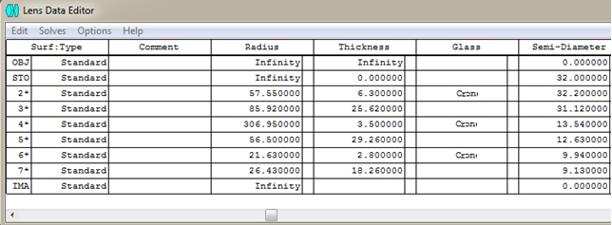
Рис.2.2. Характеристики об’єктива в системі ZEMAX
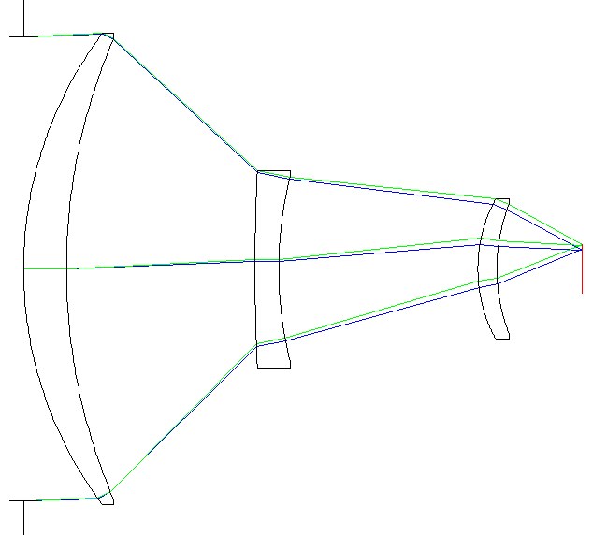
Рис.2.3. Вигляд об’єктива в ZEMAX
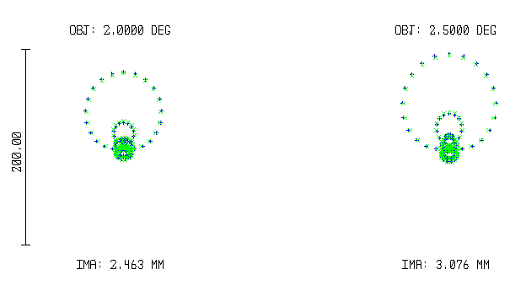
Рис.2.4. Пляма розсіяння в системі ZEMAX
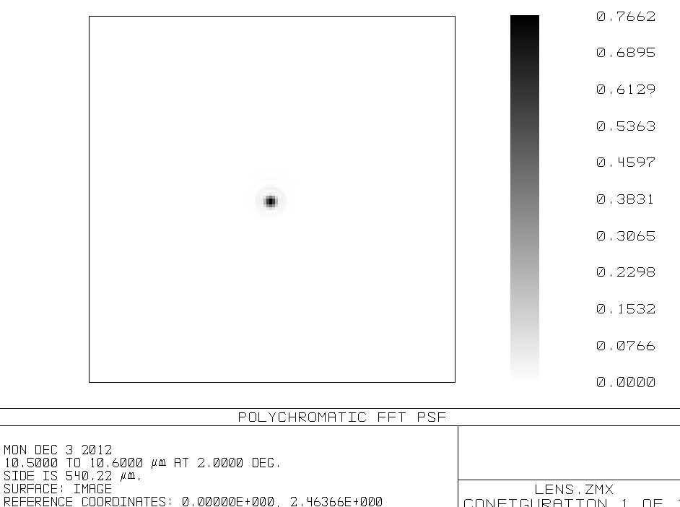
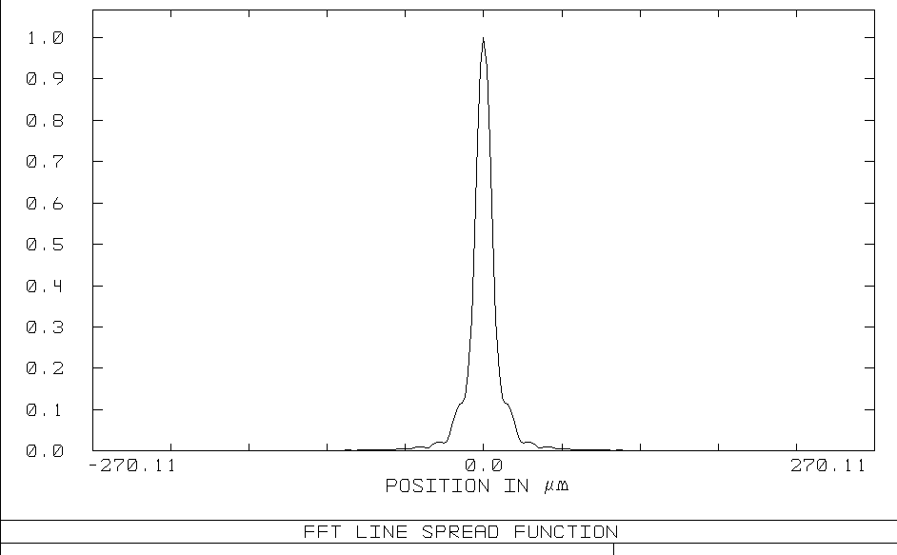
Рис.2.5. Розмір кружка розсіяння
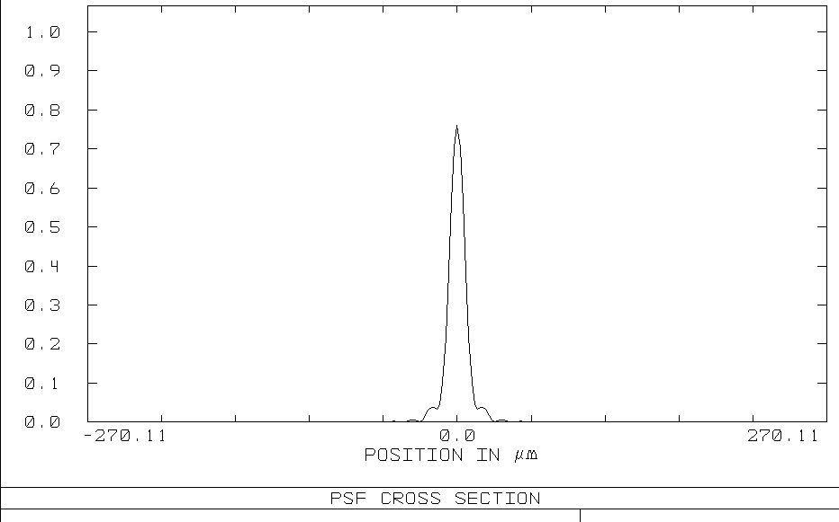
Рис.2.6. Функція розсіяння точки
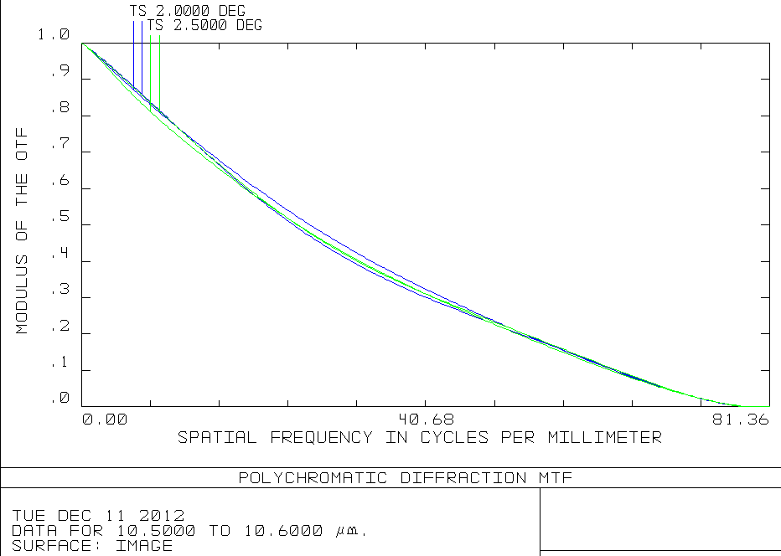
Рис.2.7. Модуляційна передавальна функція

2.1. Енергетичний розрахунок
2.1.1. Розрахунок максимальної дальності розпізнавання
Для розпізнавання об’єкта необхідно, щоб уздовж його критичного розміру $l_{cr}$ розміщувалось $N_{r}$ штрихів, тобто:
$$l_{cr}={2N}_{r}δV (2.8)$$
де $N_{r}$ визначається конкретним критерієм розпізнавання.
Для двовимірної моделі зображення, в якій інформація про об’єкт спостереження зосереджена по усій площі об’єкта, критичний розмір розраховують за формулою (2.9):
$$l_{cr}=\sqrt{V_{t}W_{t}} (2.9)$$
Розрахуємо граничну МДР, що використовує ПЗС матрицю яка має такі параметри:
- розмір пікселя $V_{D}×W_{D}=25×25 {мкм}^{2};$
- формат кадру $p_{D}×q_{D}=324×256 ;$
- $NETD=0,5 K.$
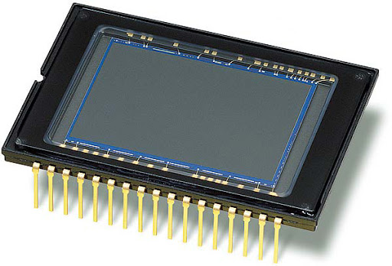
Рис.2.8. ПЗС-матриця

Камера використовує трьох лінзовий об’єктив, який має такі параметри:
- фокусну відстань $f_{oб}^{'}=81,3 мм;$
- діафрагмове число $k_{o}=1;$
- інтегральний коефіцієнт пропускання $τ_{o}=0,85.$
Об’єктив спостерігає об’єкт розміром $V_{t}×W_{t}=0,5×1,8 м^{2}$ розташований на рівномірному фоні. Коефіцієнт ослаблення атмосфери $k_{A}=0,2 {км}^{-1}.$ Імовірність розпізнавання об’єкта $P_{r}=0,9.$
Вихідним для розрахунку МДР контрастно обмеженої системи є рівняння (2.10):
$$M_{s}\left(ν_{x}\right)=C_{E,th}\left(ν_{x}\right) (2.10)$$
в якому кутову просторову частоту $ν_{x}$ визначають у просторі «дисплей – оператор». МДР є розв’язком цього рівняння, в якому відношення сигнал/шум ${SNR}_{E}$ розраховують за формулою (2.11):
$$P_{r}=\frac{{{(SNR}_{E})}^{k}}{{1+({SNR}_{E})}^{k}} (2.11)$$
а число штрихів $N_{r}$ – за формулою (2.12):
$$P_{r}=\frac{{\left({N_{r}}/{N_{D}}\right)}^{k}}{{1+\left({N_{r}}/{N_{D}}\right)}^{k}} (2.12)$$
за заданої ймовірності розпізнавання $P_{r}$.
ПЗС камери $M_{s}\left(ν_{x}\right)$ може мати максимальне значення, якщо ОС є дифракційно обмеженою, а електронний тракт і дисплей не вносять додаткових спотворень у зображення об’єкта спостереження. У цьому випадку радіус кружка розсіювання об’єктива $r_{s}$ у формулі (2.13):
$$M_{s}\left(ν_{x}\right)=\exp\left(-2π^{2}r_{s}^{2}ν_{x}^{2}\right) (2.13)$$
буде визначатись кутовими розмірами пікселя МПВ $α_{D}$ і $β_{D}$. У підручнику cказано, що для апроксимації цієї формули $r_{s}=0,28\sqrt{α_{D}β_{D}}$. Очевидно, що
$$α_{D}β_{D}=\frac{A_{D}}{f_{oб}^{'2}}=\frac{V_{D}W_{D}}{f_{oб}^{'2}}=\frac{{25}^{2}∙{10}^{-6}}{{81,3}^{2}}=0,094 {мрад}^{2} (2.14)$$
Тоді $r_{s}=0,085 мрад$.
Із вихідних даних видно, що система «Камера – оператор» має видиме збільшення Г$=3^{х}$.
З урахуванням формул (2.15) та (2.16):
$$M_{s}\left(ν_{x}\right)=\exp\left(-2π^{2}r_{s}^{2}ν_{x}^{2}\right) (2.15)$$
$$C_{E,th}\left(ν_{x}\right)=\frac{C_{E}}{\exp\left(-c_{1}ν_{x}\right)-\exp\left(-c_{2}ν_{x}\right)} (2.16)$$
запишемо рівняння:
$$M_{s}\left(ν_{x}\right)=C_{E,th}\left(ν_{x}\right) (2.17)$$
перепишемо дане рівняння
$$\exp\left(-2π^{2}r_{s}^{2}ν_{x}^{2}\right)=C_{E,th}\left(ν_{x}\right) (2.18)$$
або
$$\exp\left(-1,137ν_{x}^{2}\right)=\frac{0,01033}{\exp\left(-1,986ν_{x}\right)-\exp\left(-5,673ν_{x}\right)} (2.19)$$

Розв’язком цього трансцендентного рівняння є $ν_{x,max}=1,47 {мрад}^{-1}.$
МДР розраховуватимемо за формулою (2.20):
$$R_{r}=\frac{ν_{x,max}l_{cr}\left|Г\right|}{N_{r}} (2.20)$$
де кількість штрихів уздовж критичного розміру об’єкта знаходимо із табл.2.3 для ймовірності розпізнавання $P_{r}=0,9:$ ${N_{r}}/{N_{D}}=1,75.$ Звідки $N_{r}=7.$

3.КОНСТРУКЦІЯ ПРИЛАДУ
  - Вузол об’єктива
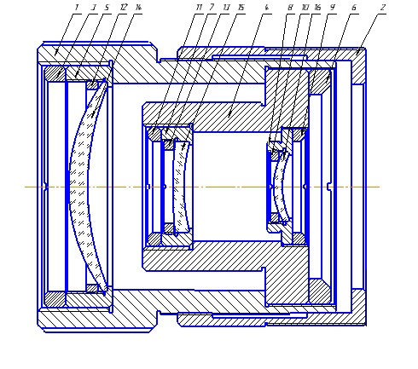
Рис. 3.1. Вузол об’єктива

Розглянемо детально конструкцію об’єктива, його збирання і одночасне юстування див. рис. 3.1.1. Збір і юстування відбувається в такому порядку:
Деталь 1 – корпус 1 для юстування 3-лінз об’єктива.
Деталь 2 – корпус 2 для приєднання об’єктива до корпуса з МПВ.
Деталь 3 – різьбове кільце, яке закріплює оправу першої лінзи в корпусі 1.
Деталь 4 – корпус 3 для встановлення 2-ої та 3-ої лінз об’єктива в
корпусі 1.
Деталь 5 – оправа 1-ої лінзи об’єктива.
Деталь 6 – різьбове кільце, для закріплення корпусу 3(деталь 4) в корпусі 1 (деталь 1).
Деталь 7 – оправа 2-ої лінзи об’єктива.
Деталь 8 – оправа 3-ої лінзи об’єктива.
Деталь 9 – різьбове кільце, яке закріплює оправу 3-ої лінзи об’єктива(деталь 8) в корпусі 3(деталь 4).
Деталь 10 – різьбове кільце, що закріплює 3-тю лінзу об’єктива в оправі(деталь 8).
Деталь 11 – різьбове кільце, яке закріплює оправу 2-ої лінзи об’єктива(деталь 7) в корпусі 3(деталь 4).
Деталь 12 – різьбове кільце, яке закріплює 1-шу лінзу об’єктива в оправі(деталь 5).
Деталь 13 – різьбове кільце, яке закріплює 2-гу лінзу об’єктива в оправі(деталь 7).
Деталь 14 – лінза з германію, 1-ша лінза об’єктива.
Деталь 15 – лінза з германію, 2-га лінза об’єктива.
Деталь 16 – лінза з германію, 3-тя лінза об’єктива.
За допомогою виступу 1-го та 2-го корпусів відбувається налаштування та фокусування об’єктива.

  - Панель керування
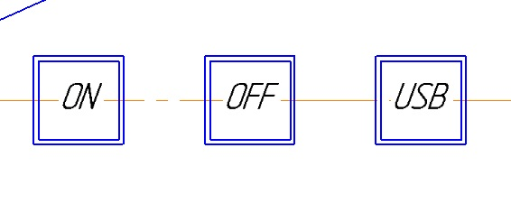
Рис. 3.2. Панель керування приладом
Розглянемо детально панель керування:
«ON» – клавіша яка вмикає прилад.
«OFF» – клавіша яка вимикає прилад.
«USB» – вхід для підключення через USB до ПК і детального налаштування параметрів приладу через нього.

Висновок
В даній роботі проведено аналіз типів систем автофокусу, переваги та недоліки кожної з них, виконано габаритний та енергетичний розрахунок, описано конструкцію об’єктива та його деталювання.
Список літератури
1. Розрахунок і конструювання оптичних приладів. Методичні вказівки до
курсового проекту для студентів спеціальності “Оптичні та оптично-електронні прилади” / Уклад.: О. К. Кучеренко.- К.: НТУУ “КПІ”, 2010, -65с.
2. Кучеренко О.К. Розрахунок і конструювання оптичних приладів: Навч. посіб.- К.: ІВЦ «Політехніка», 2011. 307 с.:іл.
3. Кучеренко О.К. Юстування та випробування оптичних приладів : Конспект лекцій.- К.: ІВЦ «Політехніка», 2012. 112 с.:іл.
4. Быков Б. З., Перов В. А. Оформление рабочих чертежей оптических деталей и выбор допусков на их характеристики. — 1-е изд. — М.: МГТУ им. Н. Э. Баумана, 2009.
5. Чиж І. Г. Теорія оптичних систем «Кредитний модуль 1»: конспект лекцій / І. Г. Чиж,. – Київ: НТУУ “КПІ”, 2011. – 191 с.
6. Чиж І. Г. Теорія оптичних систем «Кредитний модуль 2»: конспект лекцій / І. Г. Чиж,. – Київ: НТУУ “КПІ”, 2011. – 83 с.
7. Справочник конструктора оптико-механических приборов под ред. В.А. Панова (1980)
8. Технология автофокуса [Електронний ресурс] Режим доступу:
http://www.foto-video.ru/tech/review/24323/
9. Система автофокусу зеркальных та беззеркальных камер
[Електронний ресурс] Режим доступу:
http://evtifeev.com/7655-sistema-avtofokusa-zerkalnyih-i-bezzerkalnyih-fotokamer.html
10. Фокусировка в фотографии [Електронний ресурс] Режим доступу:
https://profotovideo.ru/uroki-fotografii/fokusirovka-v-fotografii-kak-ee-ponyat

Додаток А

Додаток Б

